Регистрация на Mokky.dev

Полное имя:

**Виктор Плугарев**

Почта:

[**buuza@mokky.dev**](mailto:buuza@mokky.dev)

Пароль:

**buuza8**

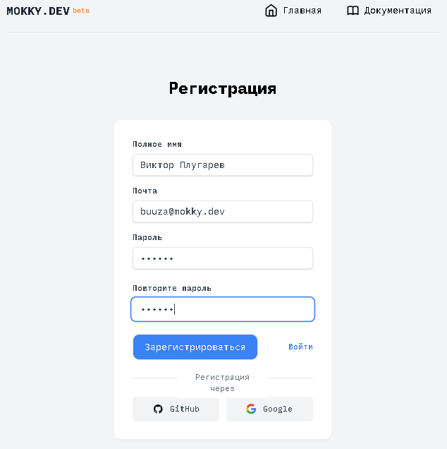

<https://f7df247f0c76b835.mokky.dev> - buuza-test1